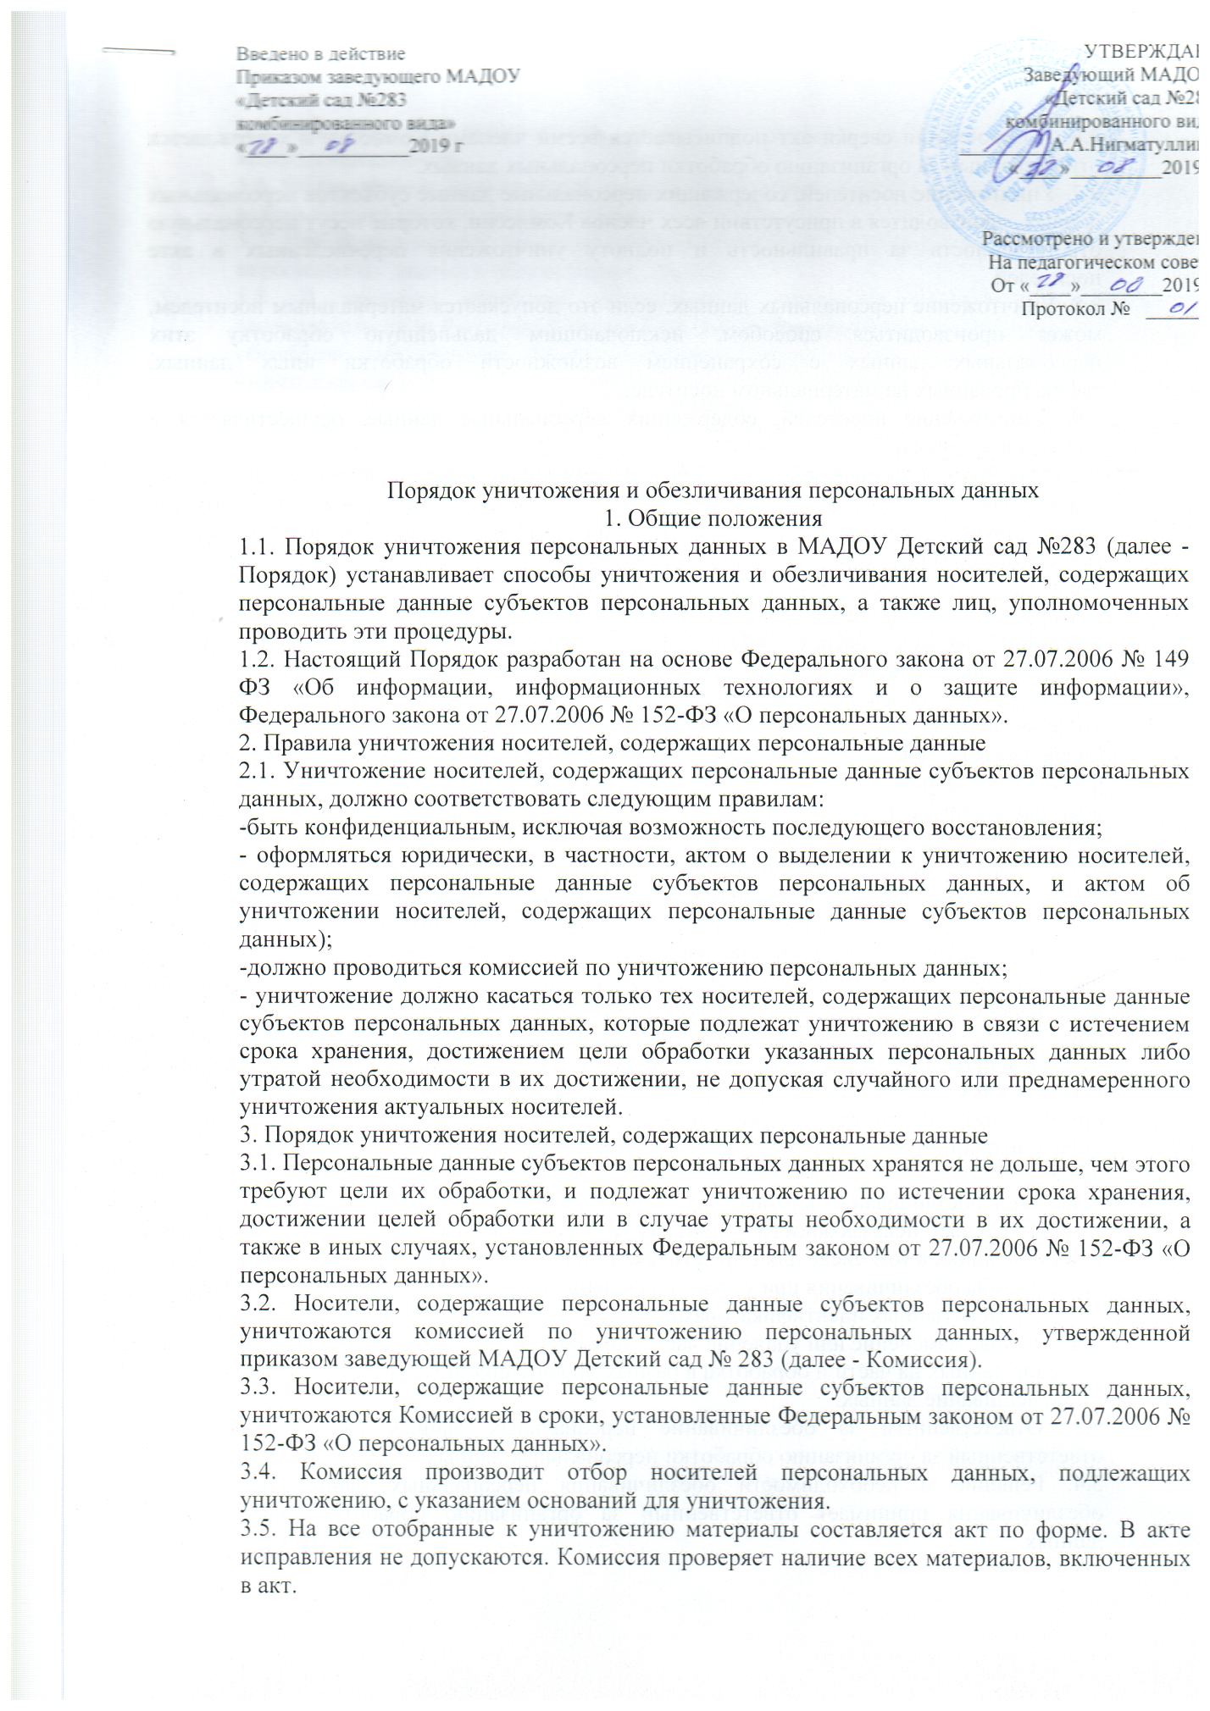

Введено в действие  Приказом заведующего МАДОУ  «Детский сад №283  комбинированного вида»  «____»___________2019 г | УТВЕРЖДАЮ  Заведующий МАДОУ  «Детский сад №283  комбинированного вида  _________А.А.Нигматуллина  «____»_________2019 г  Рассмотрено и утверждено  На педагогическом совете  От «____»________2019 г  Протокол № _______

Порядок уничтожения и обезличивания персональных данных
1. Общие положения
1.1. Порядок уничтожения персональных данных в МАДОУ Детский сад №283 (далее - Порядок) устанавливает способы уничтожения и обезличивания носителей, содержащих персональные данные субъектов персональных данных, а также лиц, уполномоченных проводить эти процедуры.
1.2. Настоящий Порядок разработан на основе Федерального закона от 27.07.2006 № 149 ФЗ «Об информации, информационных технологиях и о защите информации», Федерального закона от 27.07.2006 № 152-ФЗ «О персональных данных».
2. Правила уничтожения носителей, содержащих персональные данные
2.1. Уничтожение носителей, содержащих персональные данные субъектов персональных данных, должно соответствовать следующим правилам:
-быть конфиденциальным, исключая возможность последующего восстановления;
- оформляться юридически, в частности, актом о выделении к уничтожению носителей, содержащих персональные данные субъектов персональных данных, и актом об уничтожении носителей, содержащих персональные данные субъектов персональных данных);
-должно проводиться комиссией по уничтожению персональных данных;
- уничтожение должно касаться только тех носителей, содержащих персональные данные субъектов персональных данных, которые подлежат уничтожению в связи с истечением срока хранения, достижением цели обработки указанных персональных данных либо утратой необходимости в их достижении, не допуская случайного или преднамеренного уничтожения актуальных носителей.
3. Порядок уничтожения носителей, содержащих персональные данные
3.1. Персональные данные субъектов персональных данных хранятся не дольше, чем этого требуют цели их обработки, и подлежат уничтожению по истечении срока хранения, достижении целей обработки или в случае утраты необходимости в их достижении, а также в иных случаях, установленных Федеральным законом от 27.07.2006 № 152-ФЗ «О персональных данных».
3.2. Носители, содержащие персональные данные субъектов персональных данных, уничтожаются комиссией по уничтожению персональных данных, утвержденной приказом заведующей МАДОУ Детский сад № 283 (далее - Комиссия).
3.3. Носители, содержащие персональные данные субъектов персональных данных, уничтожаются Комиссией в сроки, установленные Федеральным законом от 27.07.2006 № 152-ФЗ «О персональных данных».
3.4. Комиссия производит отбор носителей персональных данных, подлежащих уничтожению, с указанием оснований для уничтожения.
3.5. На все отобранные к уничтожению материалы составляется акт по форме. В акте исправления не допускаются. Комиссия проверяет наличие всех материалов, включенных в акт.
3.6. По окончании сверки акт подписывается всеми членами Комиссии и утверждается ответственным за организацию обработки персональных данных.
3.7. Уничтожение носителей, содержащих персональные данные субъектов персональных данных, производится в присутствии всех членов Комиссии, которые несут персональную ответственность за правильность и полноту уничтожения перечисленных в акте носителей.
3.8. Уничтожение персональных данных, если это допускается материальным носителем, может производиться способом, исключающим дальнейшую обработку этих персональных данных с сохранением возможности обработки иных данных, зафиксированных на материальном носителе.
3.9. Уничтожение носителей, содержащих персональные данные, осуществляется в следующем порядке:
-уничтожение персональных данных, содержащихся на бумажных носителях, осуществляется путем измельчения на мелкие части, исключающие возможность последующего восстановления информации. Измельчение осуществляется с использованием шредера (уничтожителя документов);
-хранящихся на ПЭВМ и (или) на перезаписываемых съемных машинных носителях информации, используемых для хранения информации вне ПЭВМ (флеш-накопителях, внешних жестких дисках, CD-дисках и иных устройствах), производится с использованием штатных средств информационных и операционных систем;
- уничтожение персональных данных, содержащихся на машиночитаемых носителях, которые невозможно уничтожить с помощью штатных средств информационных и операционных систем, производится путем нанесения носителям неустранимого физического повреждения, исключающего возможность их использования, а также восстановления данных, в том числе путем деформирования, нарушения единой целостности носителя.
4. Порядок оформления документов об уничтожении персональных данных
4.1. Об уничтожении носителей, содержащих персональные данные, Комиссия составляет и подписывает акт об уничтожении носителей, содержащих персональные данные субъектов персональных данных, по форме.
4.2. Акт об уничтожении носителей, содержащих персональные данные субъектов персональных данных, утверждается заведующий МАДОУ Детский сад № 283.
4.3. Акт о выделении документов, содержащих персональные данные субъектов персональных данных, к уничтожению и акт об уничтожении носителей, содержащих персональные данные субъектов персональных данных, хранятся у ответственного за организацию обработки персональных данных в течение срока хранения, предусмотренного номенклатурой дел, затем акты передаются в архив МАДОУ Детский сад № 283.
5. Порядок обезличивания персональных данных
5.1. В случае невозможности уничтожения персональных данных они подлежат обезличиванию, в том числе для статистических и иных исследовательских целей.
5.2. Способы обезличивания при условии дальнейшей обработки персональных данных:
- замена части данных идентификаторами;
- обобщение, изменение или удаление части данных;
-деление данных на части и обработка в разных информационных системах;
- перемешивание данных.
5.3. Ответственным за обезличивание персональных данных является работник, ответственный за организацию обработки персональных данных.
5.4. Решение о необходимости обезличивания персональных данных и способе обезличивания принимает ответственный за организацию обработки персональных данных.
5.5. Обезличенные персональные данные не подлежат разглашению и нарушению конфиденциальности.
5.6. Обезличенные персональные данные могут обрабатываться с использованием и без использования средств автоматизации.
5.7. При использовании процедуры обезличивания не допускается совместное хранение персональных данных и обезличенных данных.
5.8. В процессе обработки обезличенных данных в случаях, установленных законодательством Российской Федерации, может производиться деобезличивание. После обработки персональные данные, полученные в результате такого деобезличивания, уничтожаются.

